Theaterstück  „BärohneArm und die sieben Müllzwerge“ | 

Bewerbung um die Aufführung des Theaterstückes
„BärohneArm und die sieben Müllzwerge“

Bitte zurücksenden, -faxen oder mailen an:
Abfallzweckverband Stadt und Landkreis Hof, Kirchplatz 10, 95028 Hof
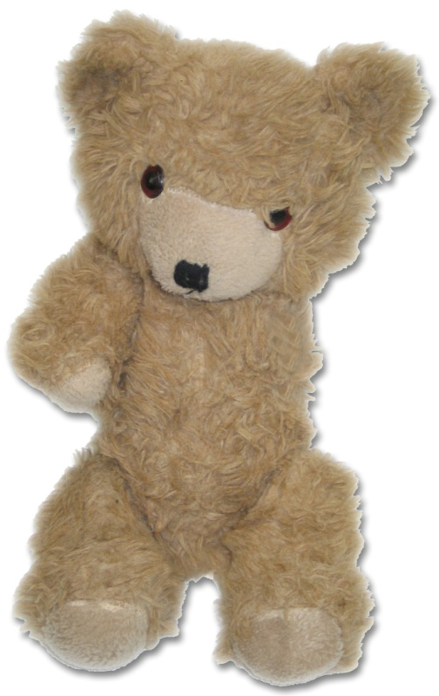
Fax: 09281/7259-50, E-Mail: poppkoehler@azv-hof.de

Kontaktdaten

Schule: ______________________________________

Ansprechpartner: ______________________________________

Anschrift: ____________________________________

Telefon (Schule): ______________________________________

Telefon (privat): ______________________________________

E-Mail (Schule): ______________________________________

E-Mail (privat): ______________________________________

teilnehmende Klassen:
Klasse | Lehrkraft | Anzahl Schüler
_________ | ________________________________________ | ______________
_________ | ________________________________________ | ______________
_________ | ________________________________________ | ______________
_________ | ________________________________________ | ______________
_________ | ________________________________________ | ______________
_________ | ________________________________________ | ______________
_________ | ________________________________________ | ______________
_________ | ________________________________________ | ______________
_________ | ________________________________________ | ______________
_________ | ________________________________________ | ______________
_________ | ________________________________________ | ______________
gewünschter Termin und Anzahl der Aufführungen:
(wenn möglich alternative Termine angeben)
Hinweis: An einem Vormittag sind zwei Aufführungen möglich. Es sollten an einer Aufführung nicht die 1. bis 4. Jahrgangsstufe teilnehmen, sondern immer nur zwei aufeinanderfolgende Jahrgangsstufen (1. u. 2. / 2.u. 3. / 3. u. 4.). Je Vorstellung maximal 100 Schüler, jedoch nicht weniger als 60 Schüler. Achtung: das Theater Hof macht ab Mitte Juli Sommerpause!

___________________________________________________________________
___________________________________________________________________

geplante Vor- und Nacharbeit:
Bitte beschreiben Sie hier, welche Form der Vor- und Nacharbeit sie konkret planen.
___________________________________________________________________
___________________________________________________________________
___________________________________________________________________
___________________________________________________________________
___________________________________________________________________
___________________________________________________________________
___________________________________________________________________
___________________________________________________________________
___________________________________________________________________
___________________________________________________________________
___________________________________________________________________
___________________________________________________________________
___________________________________________________________________
___________________________________________________________________
___________________________________________________________________
___________________________________________________________________
___________________________________________________________________
___________________________________________________________________
___________________________________________________________________
___________________________________________________________________
___________________________________________________________________
___________________________________________________________________
___________________________________________________________________
___________________________________________________________________
___________________________________________________________________
___________________________________________________________________
___________________________________________________________________
___________________________________________________________________

___________________________________________________________________

Die in diesem Formular erhobenen Daten sind für die Vereinbarung des Aufführungstermins notwendig. Die Daten werden nach Abrechnung der Aufführung mit dem Theater für eine angemessene Überprüfungsfrist weiter aufbewahrt und dann vernichtet. Die zahlungsrelevanten Abrechnungsdaten werden bis zum Ende der gesetzlichen Aufbewahrungsfristen gespeichert. Weitere Hinweise finden sich in unserer Datenschutzerklärung unter www.azv-hof.de/datenschutz.html
Ich habe von der Datenschutzerklärung Kenntnis genommen und stimme der Speicherung und Verarbeitung meiner personenbezogenen Daten im angegebenen Umfang zu.

Die Schule und die Lehrkräfte verpflichten sich hiermit zu einer nachhaltigen Vor- und Nacharbeit. Diese ist in geeigneter Weise zu dokumentieren und dem AZV zu belegen. Die Hinweise für Lehrkräfte wurden gelesen.

__________________ _________________________
Datum Unterschrift Schulleitung

 | Das Theaterstück wurde vom Theater Hof neu inszeniert und wird von Schauspielern des Theaters Hof im Auftrag des AZV Hof an den Schulen aufgeführt.
 | Hinweis: Das Theaterstück „BärohneArm“ ist eine Eigenproduktion des Theaters EUKITEA (www.eukitea.de), das auch andere Stücke zum Thema Umwelt anbietet.

Abfallzweckverband Stadt und Landkreis Hof
Kirchplatz 10, 95028 Hof
Tel. 09281/7259-14
info@azv-hof.de, www.azv-hof.de

